«Читательская грамотность - ключ к формированию функциональной грамотности»
Середович Л.С.

Уметь читать в широком смысле этого слова –
значит «… извлечь из мертвой буквы живой смысл»
К. Д. Ушинский
Формирование функциональной грамотности обучающихся – важнейшая задача для системы образования и для каждого педагога.
Функциональная грамотность — это способность человека использовать приобретаемые в течение жизни знания для решения широкого диапазона жизненных задач в различных сферах человеческой деятельности, общения и социальных отношений. Это означает, что функциональная грамотность не может быть «привязана» к какому-то одному предмету. Все, что человек узнает в течение жизни, способствует расширению его функциональной грамотности. Все, что помогает решать жизненные задачи, все, что можно применить как рабочий инструмент, делает его сильнее.
Особая значимость работы по формированию читательской грамотности связана с изменением целей школьного образования: от освоения системы знаний к формированию способности использовать знания для решения различных задач, находить нужную информацию, преобразовывать информацию для создания новых знаний.
Основные направления функциональной грамотности это — читательская, математическая, естественно-научная, финансовая, а также глобальные компетенции и креативное мышление. Читательская грамотность занимает самое особое место среди этих составляющих. Речь идет о способности человека понимать и использовать письменные тексты, размышлять о них, чтобы достигать своих целей; расширять свои знания и возможности, участвовать в социальной жизни. Наш мир есть текст, вся получаемая информация — так или иначе организованный текст.
Именно читательская грамотность становится ключом к другим видам функциональной грамотности. Точно так же русский язык — не только предмет, но и средство обучения. Невозможно решить математическую задачу, не прочитав условие, не разобравшись, о чем нас спрашивают. Любая задача по другим школьным предметам начинается с текста, пусть и специфического, но требующего применения обычных правил. Не зная русского языка, невозможно общаться с друзьями или качественно проводить переговоры, убеждать в чем-то собеседника, слышать его аргументы.
В настоящее время особую роль в учебном процессе имеют оценочные процедуры международного уровня (PISA, PIRLS) и федерального уровня (ВПР), в которых оценивается функциональная грамотность школьников и, в частности, читательская грамотность. Например, одно из проверяемых умений в соответствии с ФГОС (ВПР 4 класс, русский язык): «умение распознавать основную мысль текста; адекватно формулировать основную мысль, соблюдая нормы построения предложения и словоупотребления, определять тему и главную мысль текста».
В обновленном Федеральном государственном стандарте начального общего образования в качестве приоритетной цели выделяется «…формирование читательской компетентности младшего школьника, осознание себя как грамотного читателя, способного к использованию читательской деятельности как средства самообразования».
В соответствии с требованиями к содержанию и планируемым результатам освоения обучающимися ООП НОО, в качестве результата рассматривается формирование у школьников универсальных учебных действий. Особое место среди метапредметных УУД занимает чтение и работа с информацией «…достижение необходимого для продолжения образования уровня читательской компетентности, общего речевого развития, то есть овладение техникой чтения вслух и про себя, элементарными приемами интерпретации, анализа и преобразования художественных, научно-популярных и учебных текстов с использованием элементарных литературоведческих понятий»
Особый аспект, обновленный ФГОС ставит на необходимость формирования у младших школьников таких взаимосвязанных элементов как рефлексии, понимания и использования текста. Рефлексия предполагает раздумья о содержании или структуре текста, перенос их на себя, в сферу личного сознания. Только в этом случае можно говорить о понимании текста, о возможности использования его содержания в различных ситуациях деятельности и общения.
Выпускники начальной школы должны иметь навыки уверенной работы с письменными текстами.
Слова «письменный текст» подразумевают печатные, написанные от руки и изображенные на дисплее тексты, в которых использован естественный язык. Такой текст может включать визуальные изображения в виде диаграмм, картинок, карт, таблиц, графиков. Тексты делятся на сплошные (без изображений) и несплошные (с изображениями).
Какие же именно навыки должны быть сформированы у школьников? Иными словами, какие задания должны быть?
Часть заданий должно быть направлено на общую ориентацию в содержании текста и понимание его целостного смысла. Это такие задание, как выбрать из текста или самостоятельно придумать заголовок данного текста, сформулировать тезис, выражающий общий смысл текста, объяснить порядок инструкций, предлагаемых в тексте, определить основные составляющие графика или таблицы, объяснить назначение карты или рисунка [3], [4].
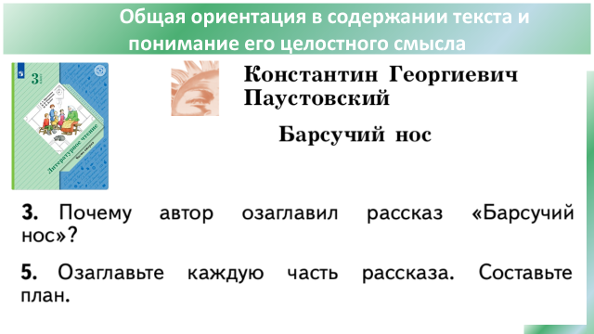

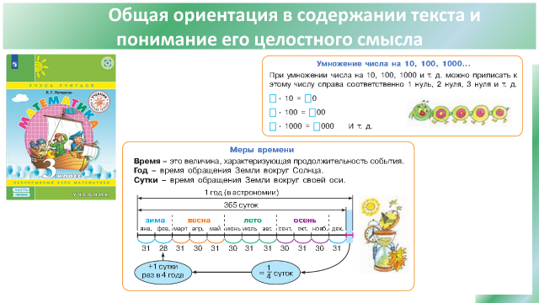

Следующее направление на выявления информации. Обучающиеся должны уметь находить информацию в тексте через правильно сформулированные вопросы. Для этого учащемуся потребуется «пробежать» текст глазами (поисковое чтение), определить его основные элементы и заняться поисками необходимой информации, порой в самом тексте, выраженной в иной (синонимической) форме, чем в вопросе [3].

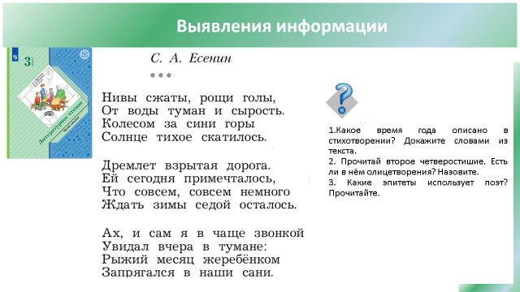
Достаточно большой объём заданий должны быть направлены на интерпретацию текста. Для этого целесообразно предложить обучающимся сравнить и противопоставить заключенную в тесте информацию, обнаружить в нем доводы в подтверждение выдвинутых тезисов, сделать выводы из сформированных посылок, вынести заключение о намерении автора [5].

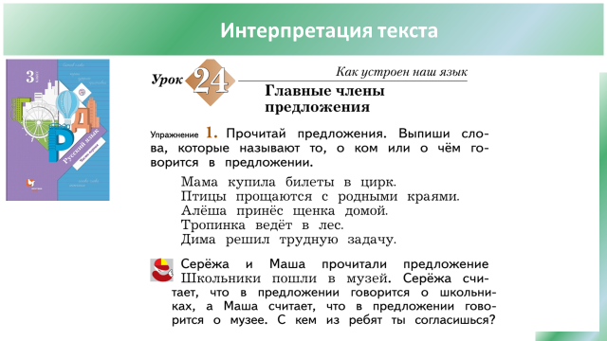

Следующий вид заданий - это рефлексия на содержание текста. Для этого необходимо, чтобы читатель, выполняя задания, связывал информацию, обнаруженную в тексте, со знаниями из других источников, оценил утверждения, сделанные в тексте, исходя из своих представлений о мире, нашел доводы в защиту своей точки зрения. [6].

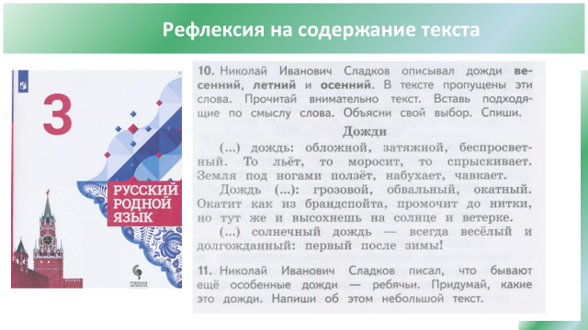

Таким образом, разнонаправленные задания способствуют формированию у обучающихся начальной школы знаний, умений, навыков и способов деятельности, определяющих читательскую грамотность как одну из ключевых компетенций, которая составляет основу умения учиться.

Список используемой литературы

1. Федеральный государственный образовательный стандарт начального общего образования. Утвержден приказом Министерства просвещения Российской Федерации от 31 мая 2021 г. № 286.
2.Вебинар «Новый ФГОС НОО читательская грамотность смысловое чтение скорочтение», Издательство «Планета».
3. Ефросинина Л.А., Оморокова М.И., , Литературное чтение. 3 класс. Учебник в 2 частях
4.Петерсон Л.Г., Математика «Учусь учиться». Учебник. 3 класс в 3 частях.
5. Иванов С.В., Евдокимова А.О., Кузнецова М.И., Русский язык: 3 класс: учебник для общеобразовательных учреждений: в 2 ч.
6. Александрова О. М., Вербицкая Л. А., Богданов С. И., Казакова Е. И., Кузнецова М. И., Петленко Л. В., Романова В. Ю., Рябинина Л. А., Соколова О. В., Родной (русский) язык. Учебник 3 класс.

